Tourmaline noire (schorl) sur orthoclase

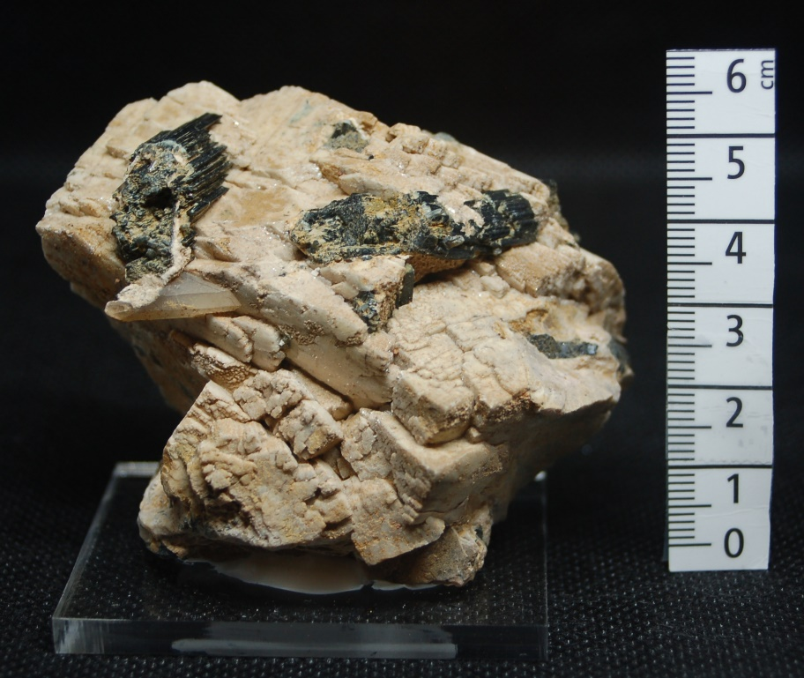
Provenance : Maroc
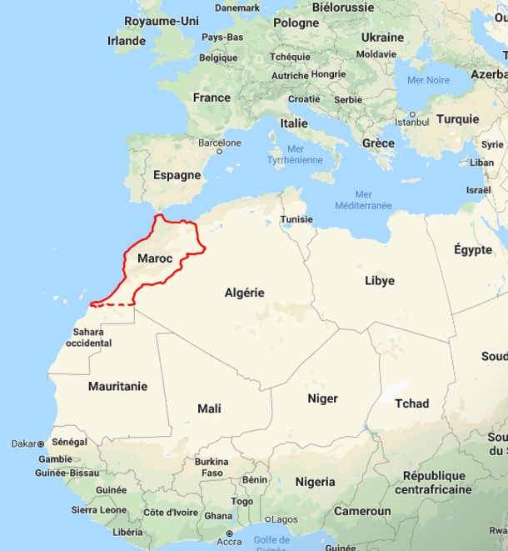

L'orthose (terme français) ou l'orthoclase (terme international)
Du grec orthos, droit, pour sa faculté à se cliver selon deux plans orthogonaux.
Classe chimique : VIII SILICATES. Groupe d'appartenance Feldspath.
Sous-classe chimique : Tectosilicates
Formule chimique KAlSI3O8 avec des traces de Na, Fe, Ba, Rb et Ca.
Système cristallin Monoclinique. Dureté "Mohs" de 6 à 6,5 Densité de 2,55 à 2,63
Clivages Parfait selon {001}, bon selon {010}, difficile selon {110}.
Cassures Irrégulière, conchoïdale, esquilleuse. Minéral fragile, cassant.

Tourmaline noire ou schorl : De l'allemand Schorl, ou du village allemand de Schorlau, ou de Schorf éclat de boiserie d'étayage arraché par les contraintes de pression des terrains.
Classe chimique : VIII SILICATES. Groupe d'appartenance : Tourmaline.
Sous-classe chimique : Cyclosilicates.
Formule chimique : Na (Fe2+)3 Al6 (BO3)3 [Si6 O18] (OH)4
Système cristallin : Rhomboédrique. Dureté "Mohs" : 7 Densité de 3,18 à 3,22.
Clivages : très mauvais Cassures : irrégulière, conchoïdale. Minéral fragile, cassant

